ПОДГОТОВИТЕЛЬНАЯ ГРУППА

Цель конкурса: формирование у детей знаний по ПДД и практических навыков поведения на дороге;
- привлечение внимания родителей к воспитанию у детей навыков безопасного поведения на дороге;
- развитие творческого мышления у воспитанников.

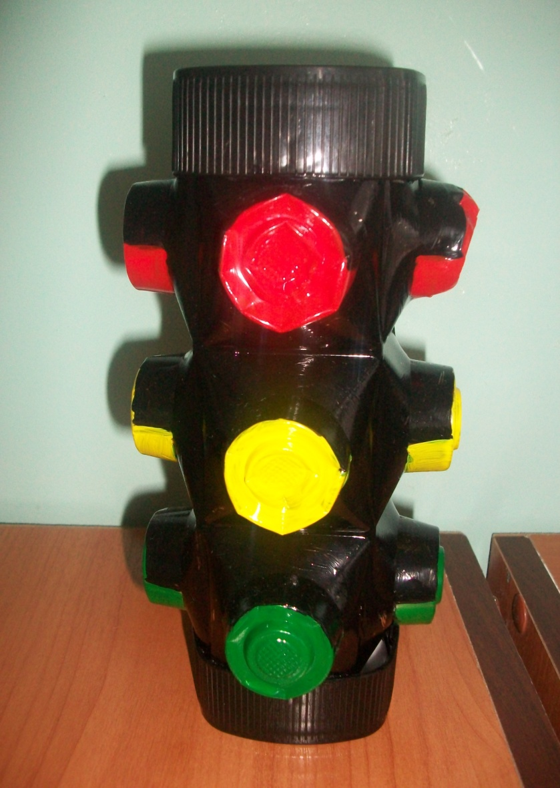
Кудашкина Настя

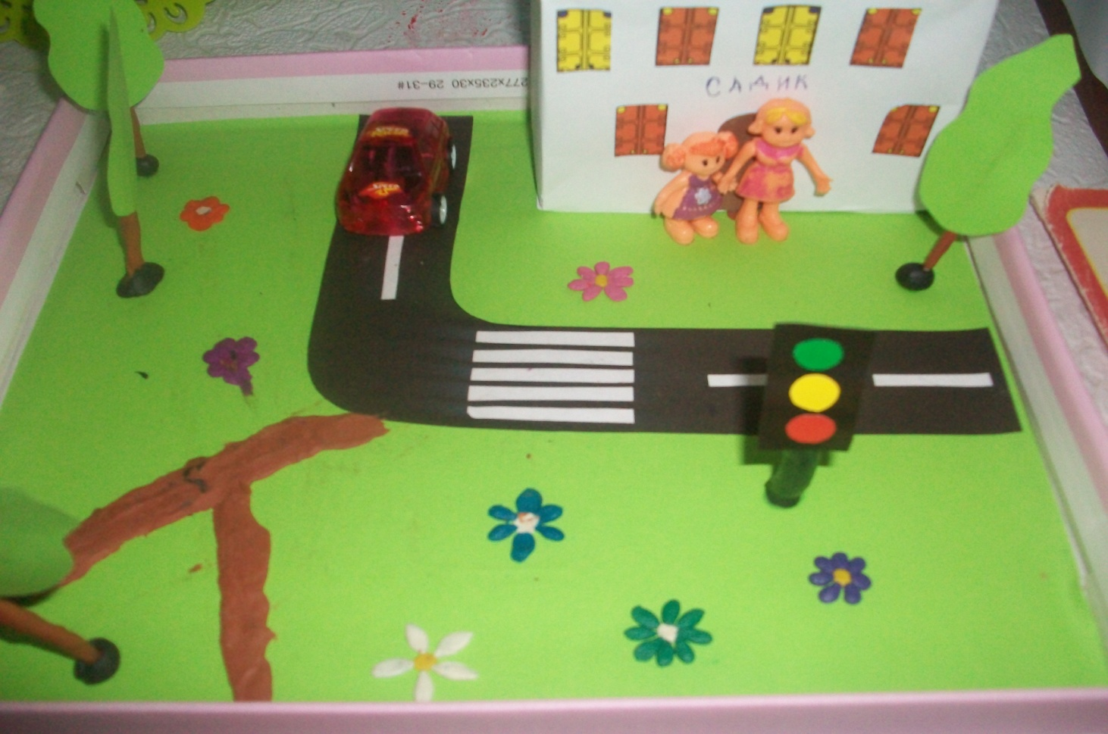
Ганченкова Саша

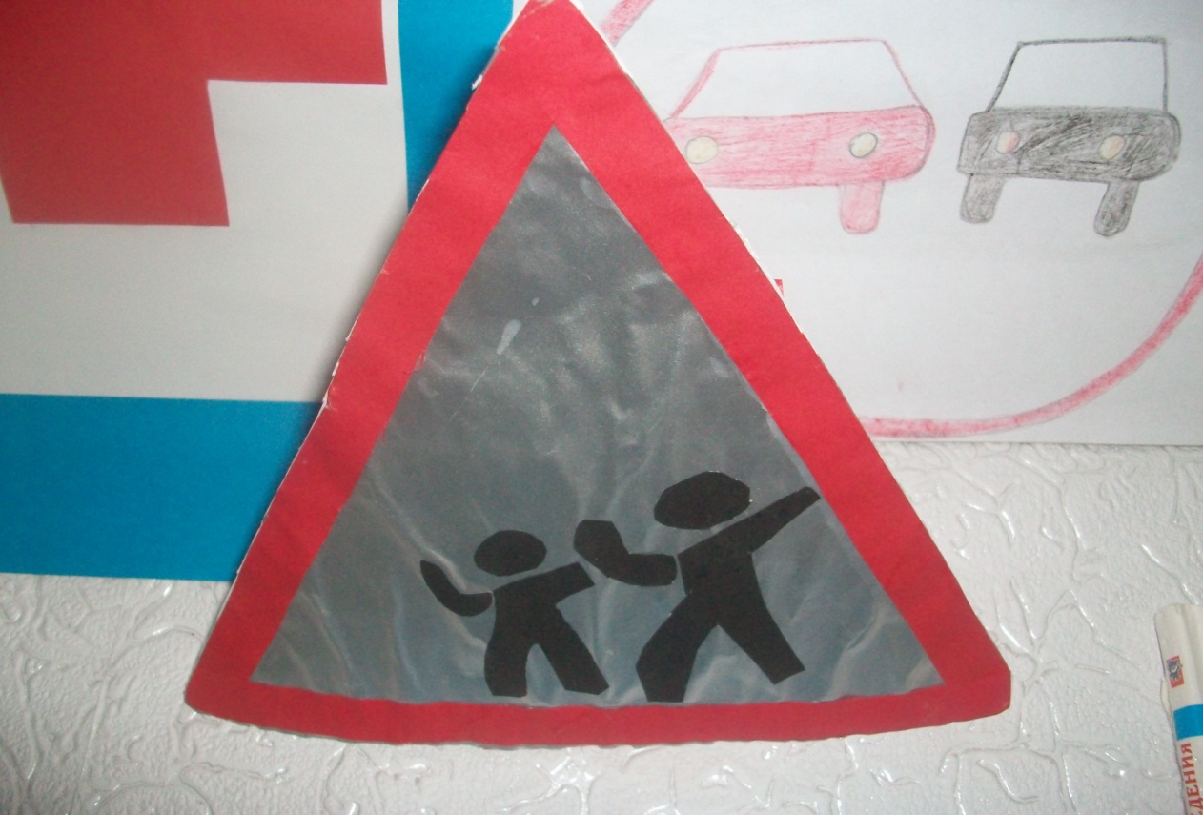
Федина Лиза
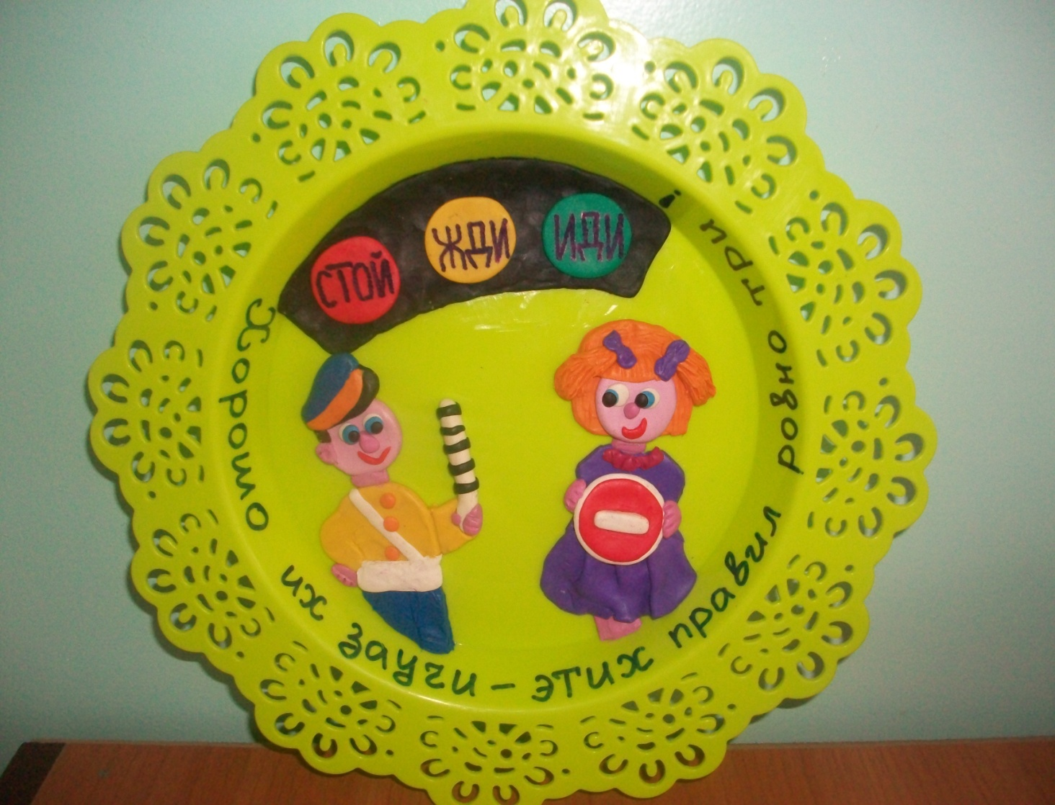
Данилова Вика

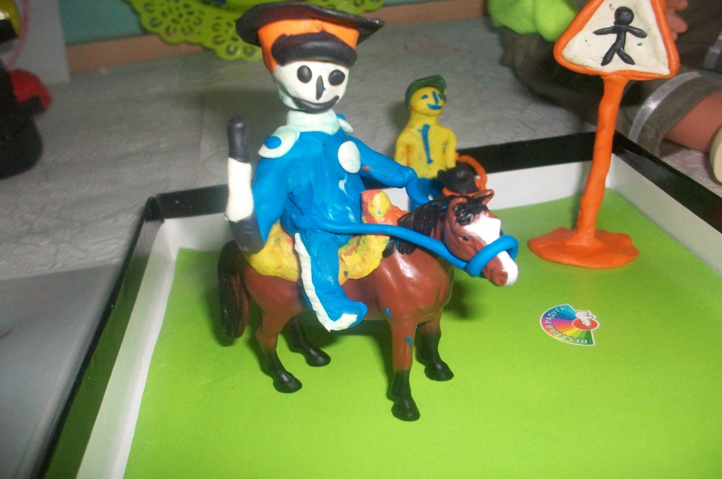
Дерябина Таня

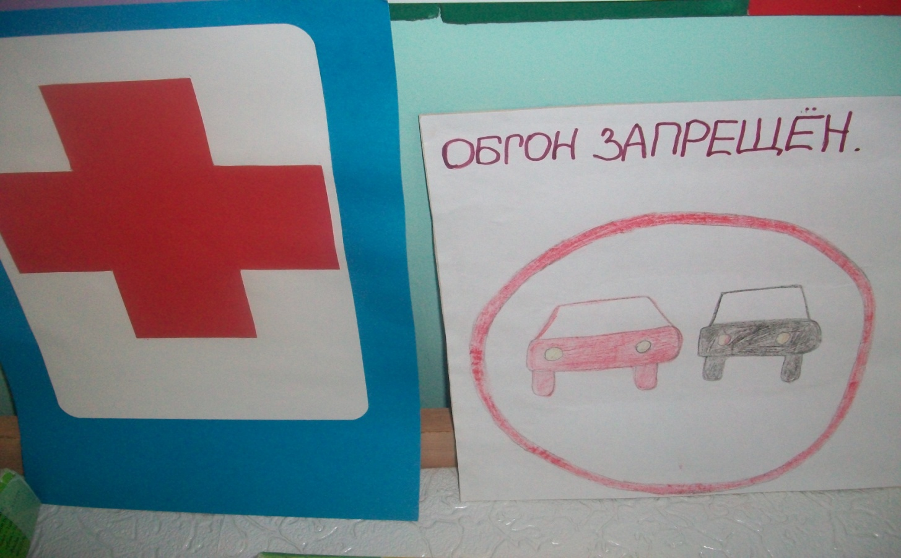
Сидоров Никита Царев Ваня

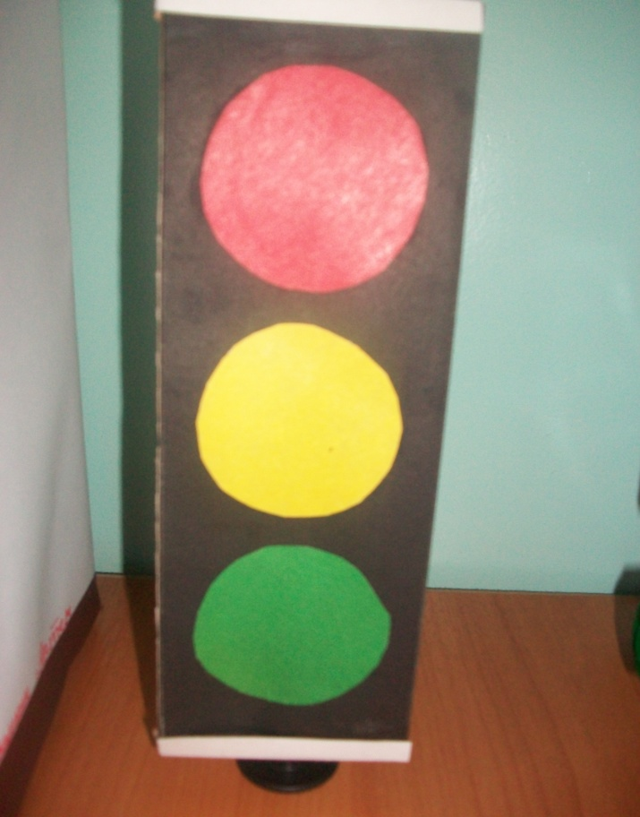
Суняйкин Владик

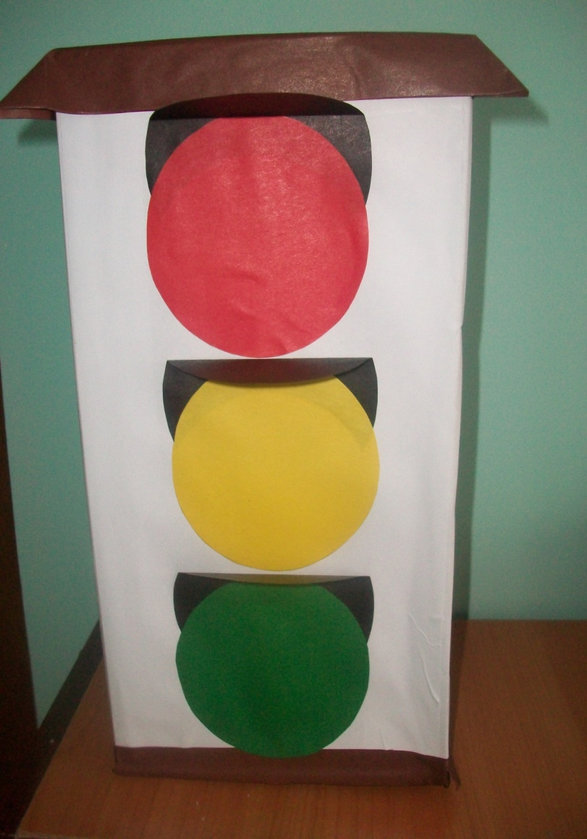
Любимкин Артем
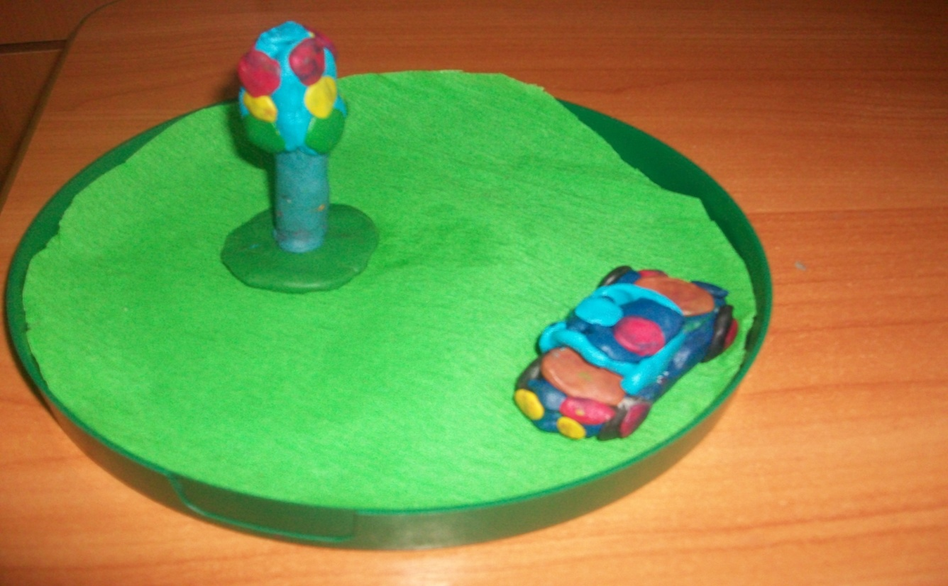
Петрушкин Ваня
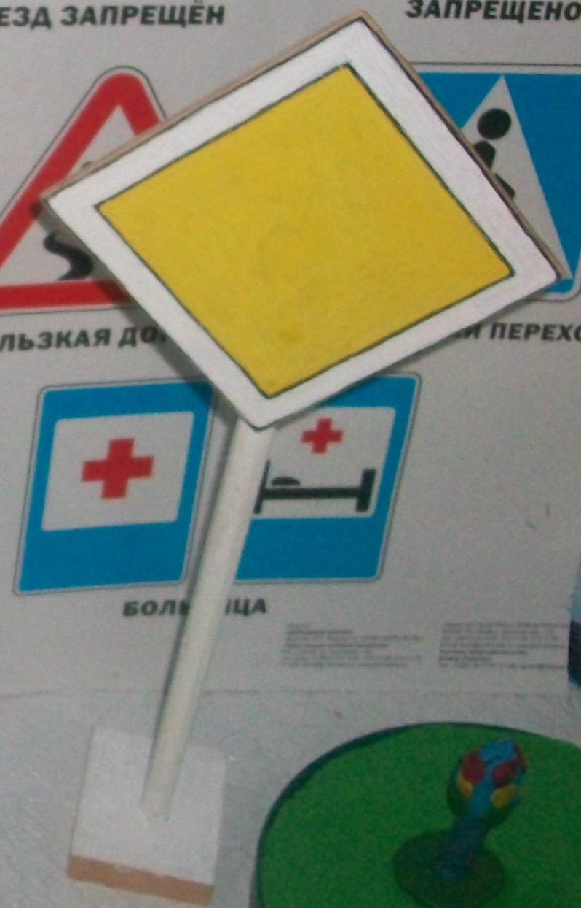
Ключагина Даша

Воспитатели: Хонявина В.В.
Канакова Н.Н.

